**Laporan Pengembangan Game Space Shooter**



Oleh :

Frans Antoni Nugroho

A11.2018.11059

A11.4507

Daftar Isi

BAB I : TENTANG GAME 1

Deskripsi 1

BAB II : DETAIL PENGEMBANGAN APLIKASI 2

FlowChart 2

ClassDiagram 3  
 Detail Screenshoot 4

BAB III : REFERENSI 7

Link Referensi 7

BAB I : TENTANG GAME

1. Deskripsi

Space Shooter adalah sebuah game shooter atau tembak-menembak dengan tema perang galaxy. Game ini memberikan sebuah pengalaman berhadapan dengan alien-alien dan juga banyak asteroid serta meteor yang dapat menghancurkan pesawat pemain.

Game ini mengharuskan pemain untuk bertahan selama mungkin menghadapi musuh-musuh luar angkasa yang ada, dan dapat mendapatkan score tertinggi.

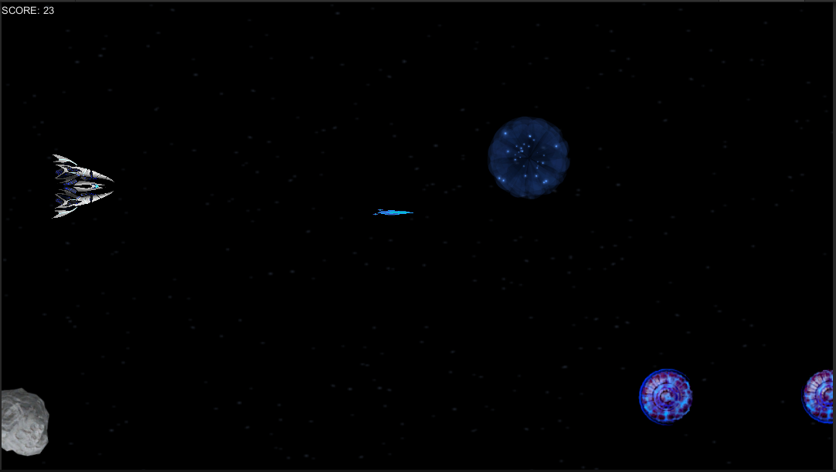Screenshoot game :

BAB II : DETAIL PENGEMBANGAN APLIKASI

1. Flow Chart

Tidak

Ya

Dikalahkan Musuh

Ya

Tidak

Menu

Memilih Level Kesusahan

Game dimainkan

Dapat Coin PowerUP

Game Berlanjut

PowerUP TripleShot Aktif

1. Class Diagram

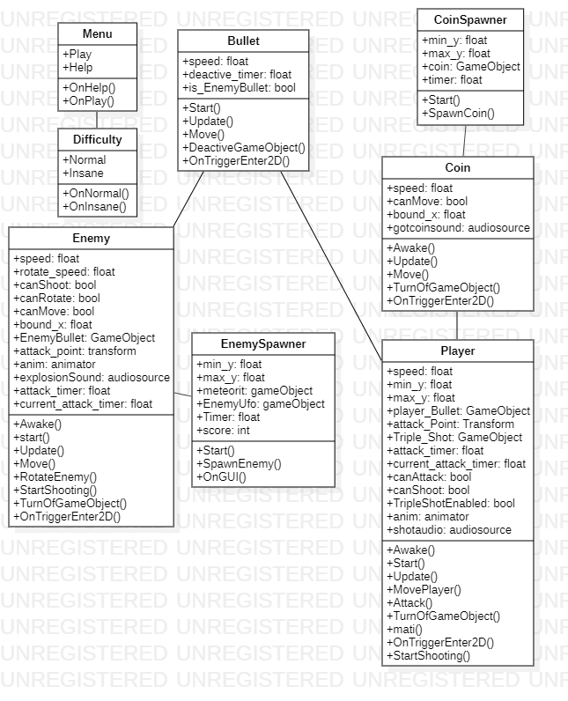

1. Detail Screenshoot

* Menu

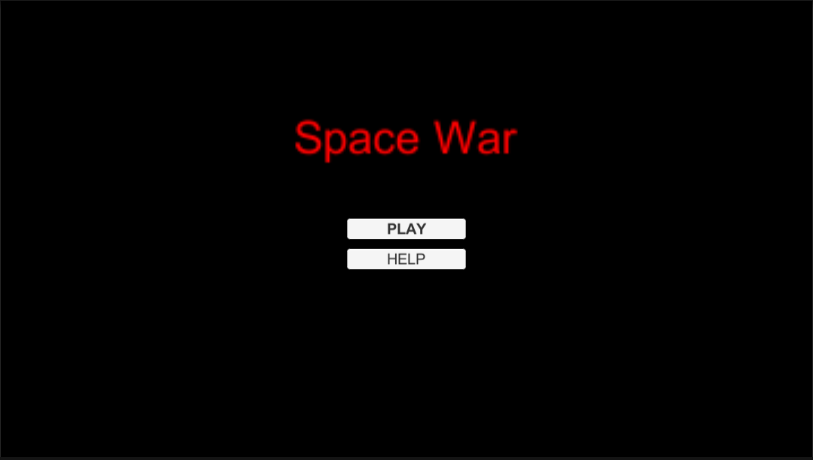

* Help

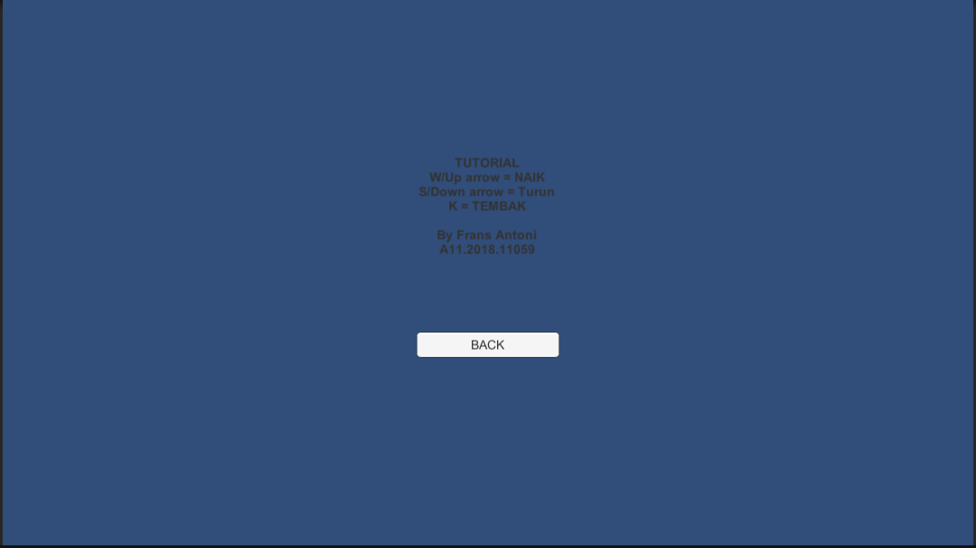

* Difficulty

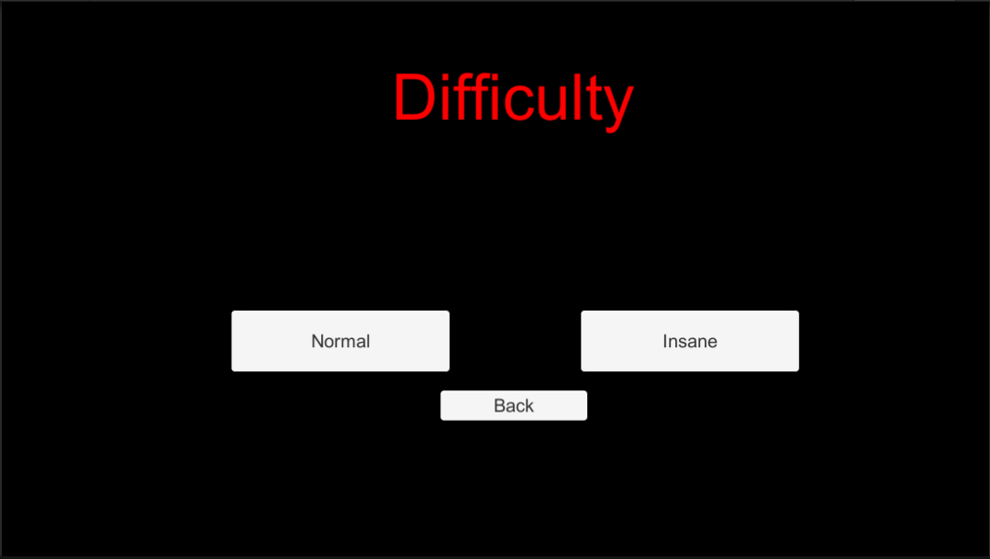

* Game Play Normal

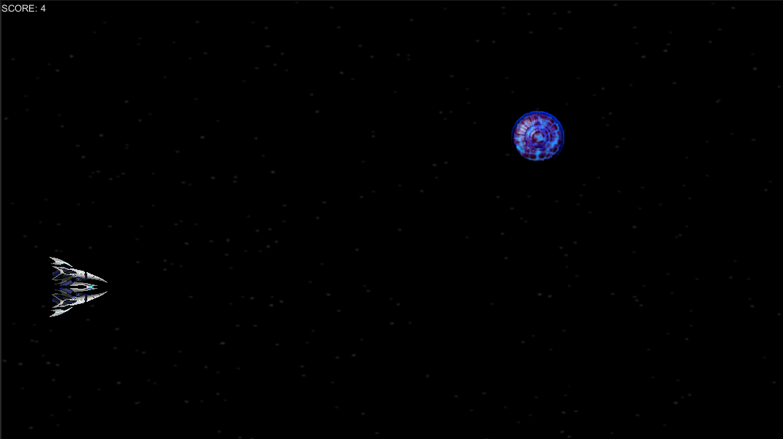

* Game Play Insane

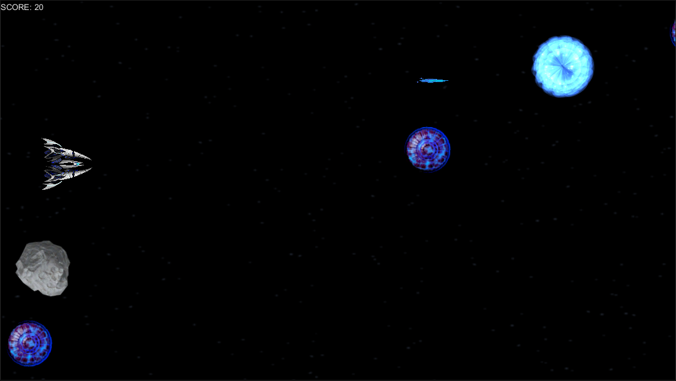

* Coin(PowerUP)

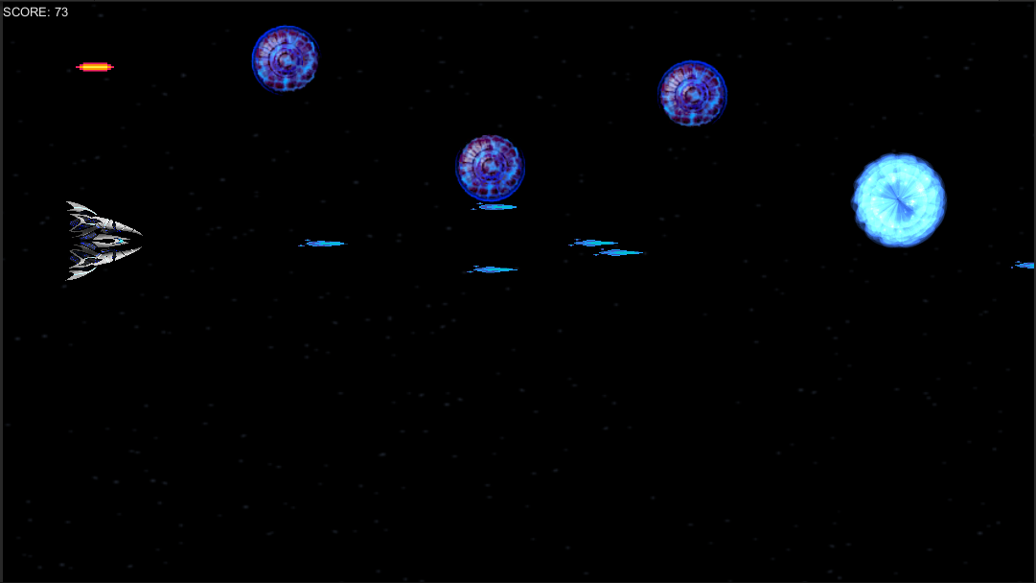

* Defeated

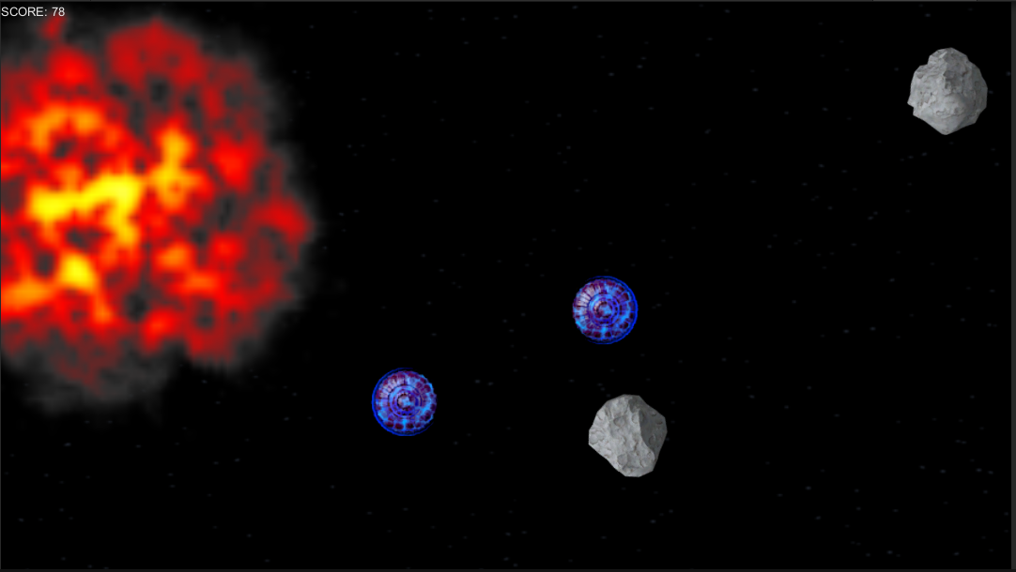

BAB III : REFERENSI

1. Link dari referensi pembuatan game (Audio, icon, tutorial, codingan, dll)

* <https://www.vhv.rs/viewpic/imRmhT_spaceship-sprite-png-transparent-png/>
* <https://creately.com/diagram/example/i8eigv1g2/snake-game>
* <https://flyclipart.com/rocket-laser-beam-pixel-art-maker-red-laser-png-229033>
* <https://www.pngitem.com/middle/iRowbim_blue-explosion-sprite-hd-png-download/>
* <https://www.seekpng.com/ipng/u2q8t4i1o0t4a9u2_drawn-explosions-sprite-explosion-sprite-sheet-doom/>
* <https://dribbble.com/shots/4325775-Shard-of-ice>
* <https://www.pixilart.com/art/magic-bullet-720a68da1dde545>
* <https://esquilo.io/png/asteroid-png-photos>
* <https://mixkit.co/free-sound-effects/>
* <https://www.pngplay.com/it/image/476982>
* <https://www.youtube.com/watch?v=XCOTK-a-1cc>
* <https://levelup.gitconnected.com/adding-power-ups-e4af4ccbd7cb>
* <https://answers.unity.com/questions/1279714/space-shooter-power-up.html>
* <https://medium.com/nerd-for-tech/creating-a-power-up-for-your-game-in-unity-6810d73376a1>
* <https://glints.com/id/lowongan/class-diagram-adalah/#.YeZqt_4zbDc>
* <https://imgur.com/f0Qopyk>